|  |
| --- |
| Serbia interscambio  commerciale  periodo 01-09.2022. |
| m.aleksendric@ice.it  Agenzia ICE ufficio di Belgrado  belgrado@ice.it |

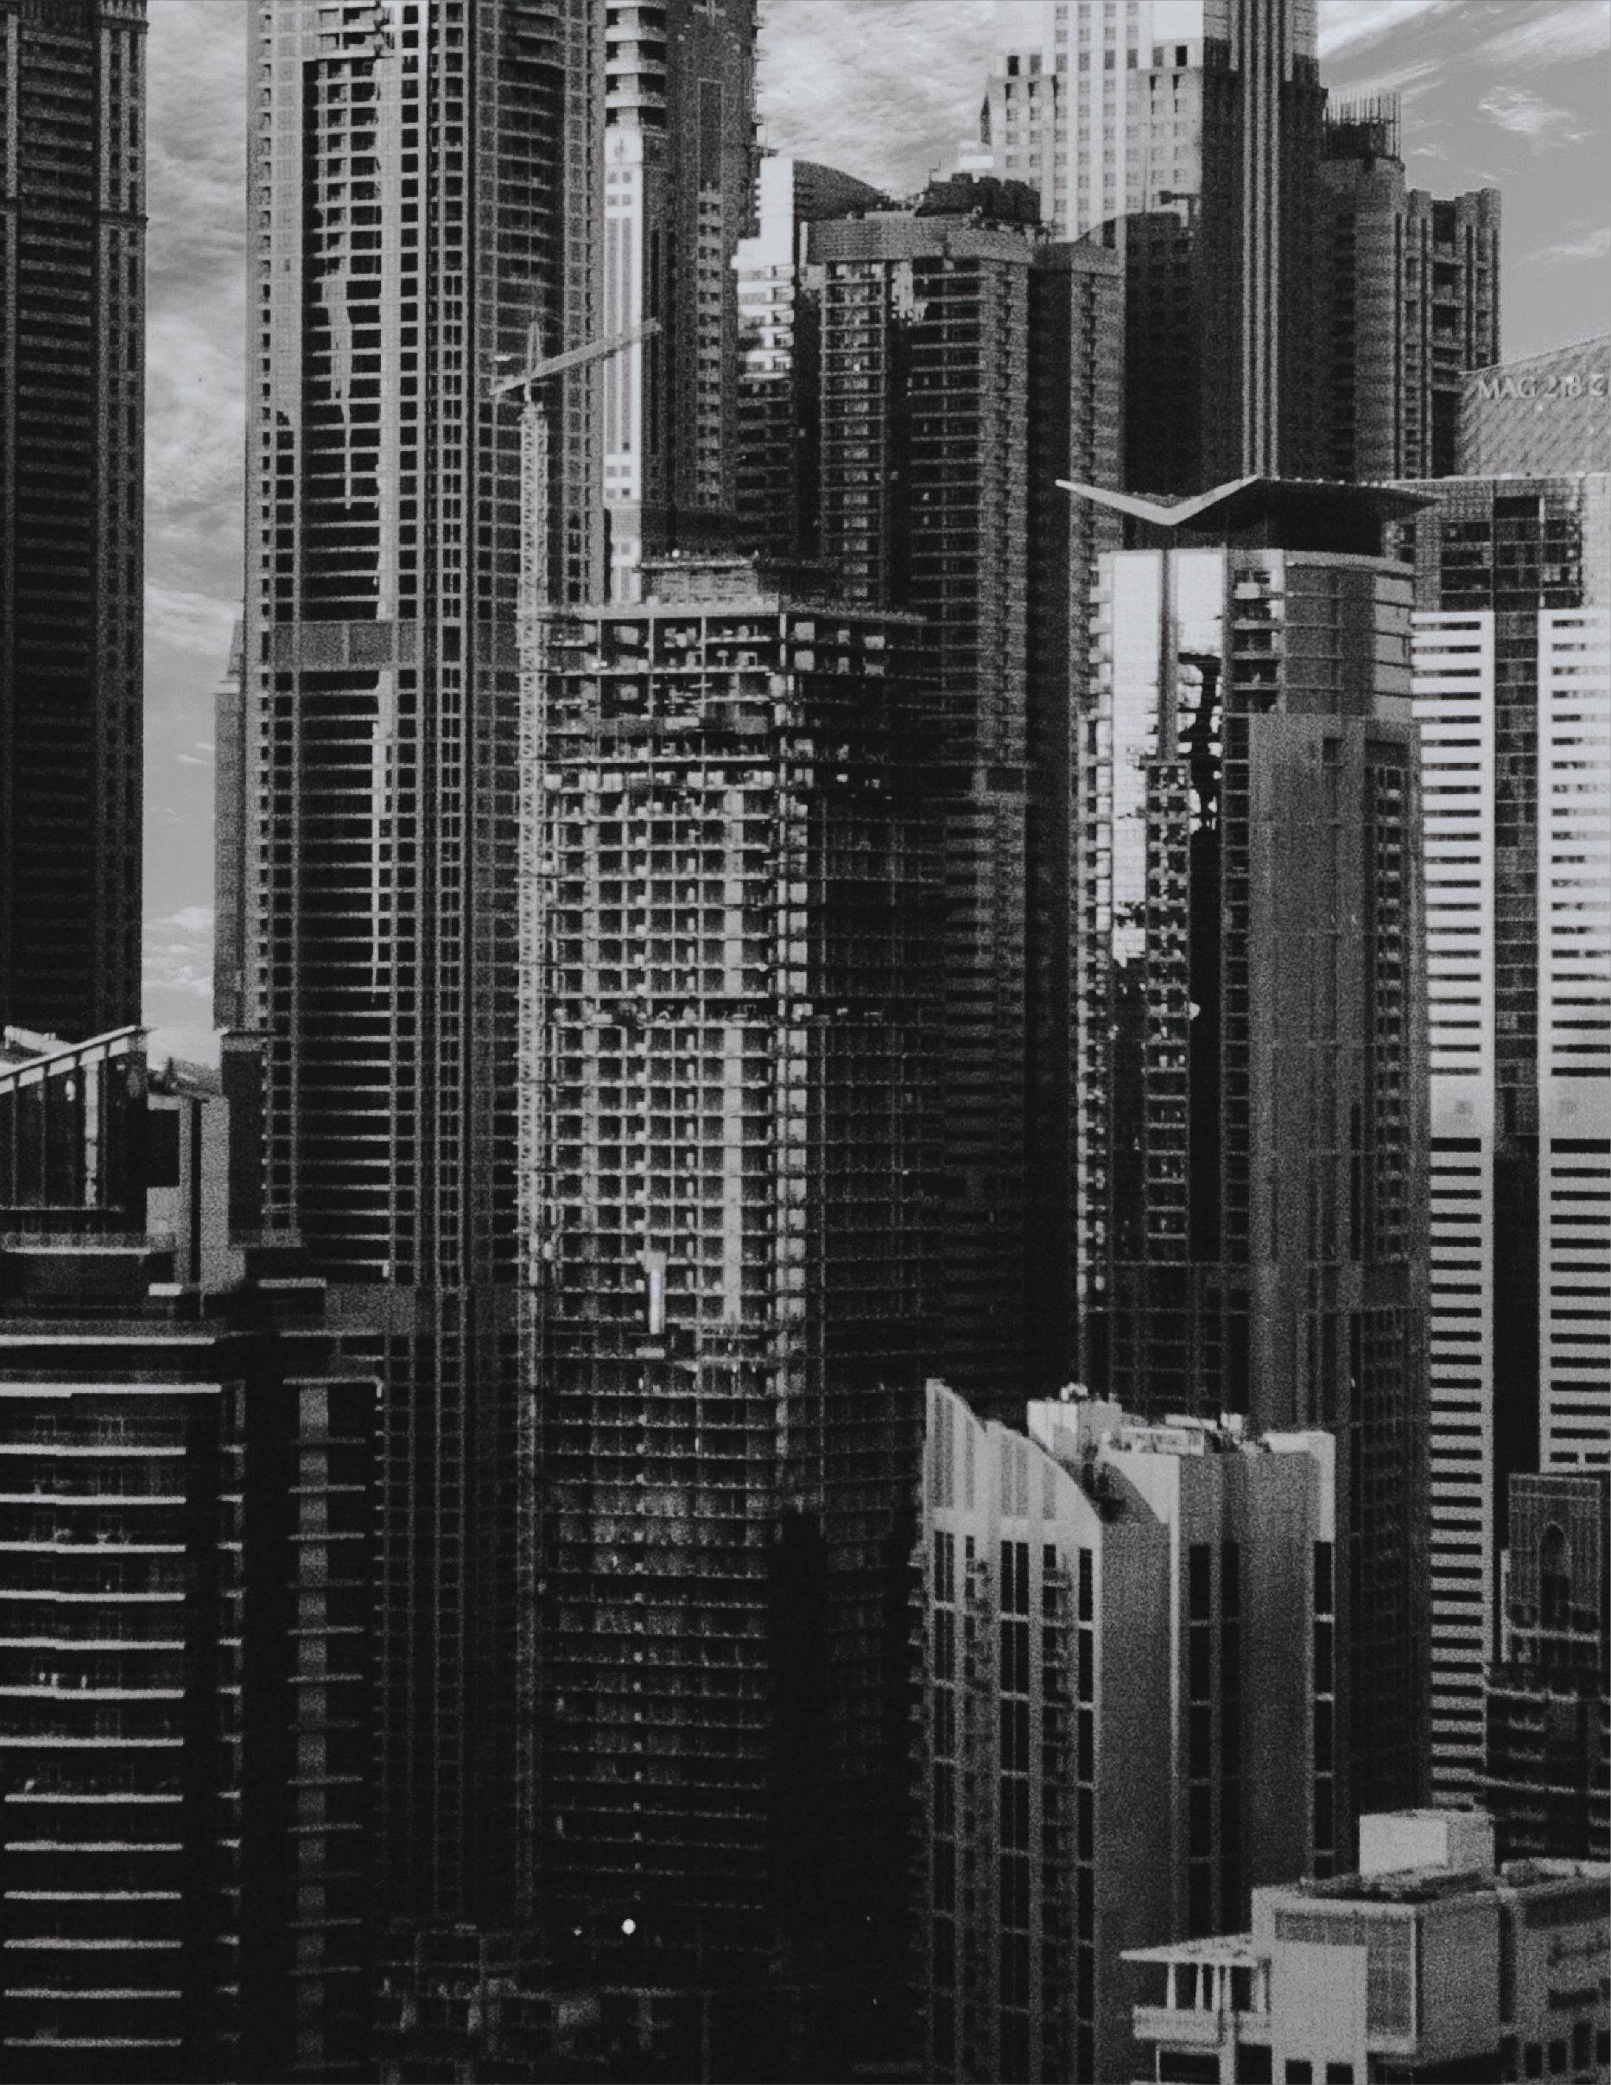

### **Commercio Serbia - Mondo**

|  |  |  |
| --- | --- | --- |
| Principali acquirenti di merce serba | | |
| Paese | **Esportazioni** | **Variazione %** |
| Germania | 2,759,265,000 EUR | 40.0 |
| Italia | 1,502,266,000 EUR | 12.1 |
| Bosnia-Erzegovina | 1,488,953,000 EUR | 32.7 |
| Ungheria | 1,019,494,000 EUR | 27.1 |
| Romania | 890,396,000 EUR | -4.5 |
| Cina | 860,907,000 EUR | 45.4 |
| Fed.Russa | 770,454,000 EUR | 20.6 |
| Montenegro | 764,118,000 EUR | 29.0 |
| Croazia | 718,267,000 EUR | 44.3 |
| Polonia | 703,983,000 EUR | 25.3 |
| TOTALE | 19,972,957,000 EUR | 27.8 |

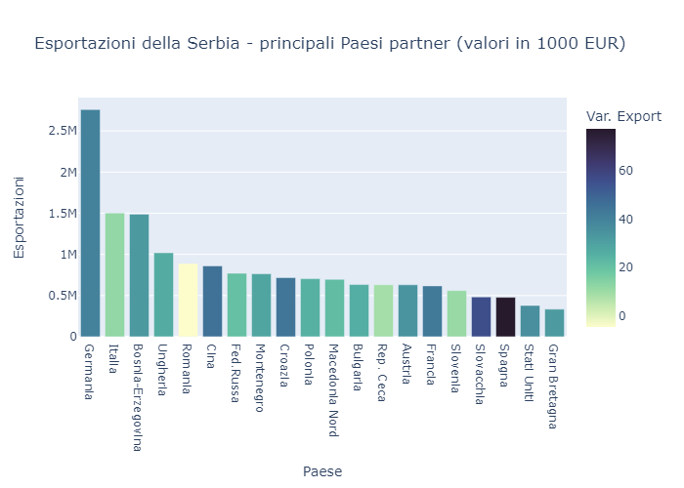

|  |  |  |
| --- | --- | --- |
| Principali fornitori di merce serba | | |
| Paese | **Importazioni** | **Variazione %** |
| Cina | 3,565,618,000 EUR | 43.3 |
| Germania | 3,276,693,000 EUR | 21.3 |
| Fed.Russa | 2,140,867,000 EUR | 102.1 |
| Italia | 1,903,827,000 EUR | 13.0 |
| Ungheria | 1,684,146,000 EUR | 93.7 |
| Turchia | 1,505,214,000 EUR | 50.2 |
| Polonia | 870,004,000 EUR | 25.5 |
| Iraq | 828,326,000 EUR | 75.6 |
| Bosnia-Erzegovina | 785,124,000 EUR | 51.5 |
| Romania | 736,407,000 EUR | 16.9 |
| TOTALE | 27,915,703,000 EUR | 36.8 |

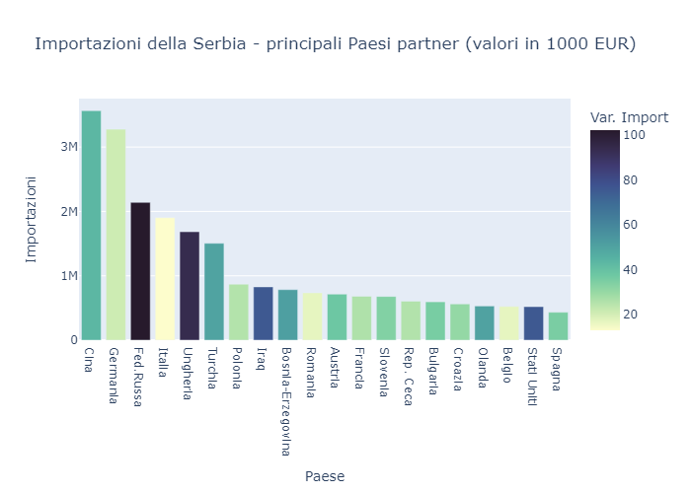

|  |  |  |
| --- | --- | --- |
| Principali partners commerciali della Serbia | | |
| Paese | **Interscambio** | **Variazione %** |
| Germania | 6,035,958,000 EUR | 29.8 |
| Cina | 4,426,525,000 EUR | 43.7 |
| Italia | 3,406,093,000 EUR | 12.6 |
| Fed.Russa | 2,911,321,000 EUR | 80.5 |
| Ungheria | 2,703,640,000 EUR | 68.6 |
| Bosnia-Erzegovina | 2,274,077,000 EUR | 39.2 |
| Turchia | 1,803,741,000 EUR | 50.5 |
| Romania | 1,626,803,000 EUR | 5.2 |
| Polonia | 1,573,987,000 EUR | 25.4 |
| Austria | 1,346,061,000 EUR | 36.3 |
| TOTALE | 47,888,660,000 EUR | 33.0 |

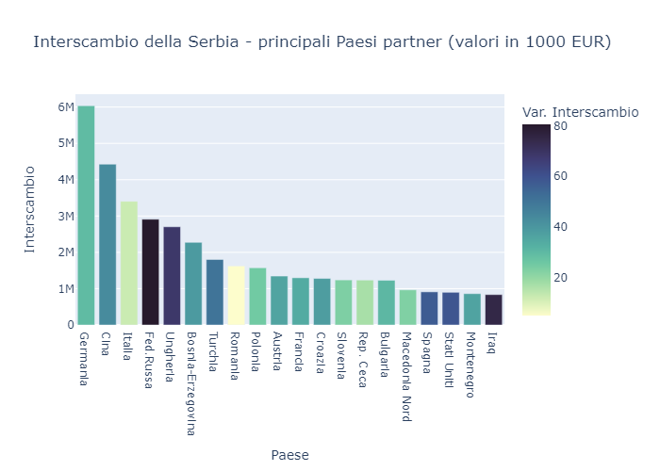

### **Commercio Serbia - Italia**

|  |  |  |
| --- | --- | --- |
| Principali voci dell’export serbo in Italia | | |
| Voce | **Esportazioni** | **Variazione %** |
| Abbigliamento | 168,453,000 EUR | 24.0 |
| Cereali e prodotti | 135,055,000 EUR | 19.6 |
| Calzature | 129,003,000 EUR | 3.9 |
| Ferro e acciaio | 109,447,000 EUR | 15.0 |
| Veicoli | 99,409,000 EUR | -50.2 |
| Macchine ed atrezzature elettriche | 95,345,000 EUR | 27.6 |
| Prodotti di caucciu e gomma | 75,133,000 EUR | 39.5 |
| Metalli non ferrosi | 55,579,000 EUR | 68.0 |
| Pelle e pellame | 46,865,000 EUR | 35.4 |
| Mangimi | 44,990,000 EUR | 51.1 |
| TOTALE | 1,502,266,000 EUR | 12.1 |

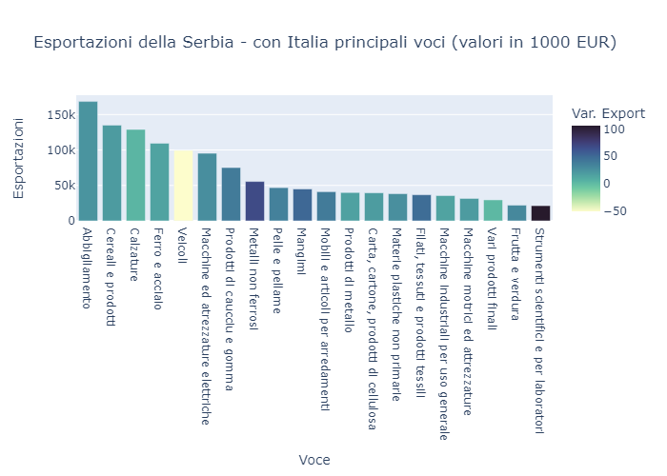

|  |  |  |
| --- | --- | --- |
| Principali voci dell’import serbo dall’Italia | | |
| Voce | **Importazioni** | **Variazione %** |
| Merce non catalogabile | 211,906,000 EUR | 21.1 |
| Macchine industriali per uso generale | 152,701,000 EUR | 20.3 |
| Filati, tessuti e prodotti tessili | 129,033,000 EUR | 18.3 |
| Pelle e pellame | 111,130,000 EUR | 37.8 |
| Ferro e acciaio | 102,074,000 EUR | 23.5 |
| Macchinari industriali | 79,508,000 EUR | 10.4 |
| Prodotti di metallo | 73,530,000 EUR | 6.9 |
| Macchine ed atrezzature elettriche | 73,006,000 EUR | 25.4 |
| Veicoli | 70,518,000 EUR | -42.1 |
| Vari prodotti finali | 68,831,000 EUR | 23.3 |
| TOTALE | 1,903,827,000 EUR | 13.0 |

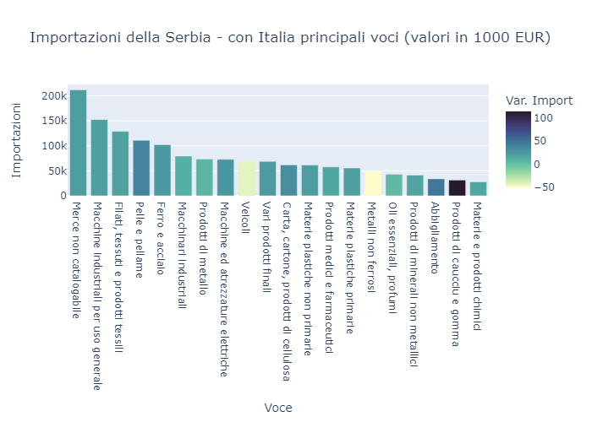

|  |  |  |
| --- | --- | --- |
| Principali voci dell’interscambio Serbia - Italia | | |
| Voce | **Interscambio** | **Variazione %** |
| Merce non catalogabile | 211,922,000 EUR | 21.1 |
| Ferro e acciaio | 211,521,000 EUR | 19.1 |
| Abbigliamento | 202,403,000 EUR | 27.8 |
| Macchine industriali per uso generale | 188,340,000 EUR | 19.3 |
| Veicoli | 169,927,000 EUR | -46.8 |
| Macchine ed atrezzature elettriche | 168,351,000 EUR | 26.6 |
| Filati, tessuti e prodotti tessili | 165,862,000 EUR | 24.9 |
| Pelle e pellame | 157,995,000 EUR | 37.1 |
| Calzature | 152,817,000 EUR | 6.5 |
| Cereali e prodotti | 152,501,000 EUR | 22.5 |
| TOTALE | 3,406,093,000 EUR | 12.6 |

